Работа сдаётся в письменном виде в тетради! Если нет возможности принести в школу отправить фото выполненной работы в тетради на электронную почту.
Срок сдачи работы с 15.04

Урок на тему: Технология установки окон.

Вопросы к тексту:
- В чём преимущество деревянных окон перед пластиковыми?
- Каковы общие правила замера окон?
- Как устанавливается дождевой отлив ?
- Как закрепить оконную раму в проёме?

Обучающее видео по ссылке: https://www.youtube.com/watch?v=SM48r7pf5jY
Второе видео: мhttps://www.youtube.com/watch?v=dH2vHhdZ0l0

Для того что бы в помещении было светло и уютно, там должно быть достаточное количество окон. Если это только строящееся здание, то важно заранее определиться с расположением и формой проемов. И стоит учесть, что в жилых комнатах их площадь оптимально должна составлять 1/8 площади пола. Установка деревянных окон своими руками требует определенных знаний и умений, но при желании с этим справится любой мужчина.
Если нет надобности производить оконные блоки в больших количествах, то и нет и нужды закупать серьезные станки для работы. Для изготовления нескольких блоков будет достаточно обычного инструмента, в частности, ручного фрезера.

Преимущества деревянных окон
По сравнению с изделиями из таких материалов, как алюминиевый профиль, стеклопластик, деревянные окна имеют следующие преимущества:
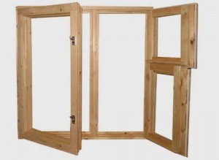
- Стоимость окон из дерева несколько ниже, чем у изделий из иных материалов.
- Технология установки деревянных окон такова, что установить их сможет любой мужчина, способный держать в руках строительный инструмент.
- Дерево является самым чистым в экологическом плане материалом.
- Обладает дерево высокой морозоустойчивостью, благодаря чему окна из этого материала могут устанавливаться даже в северных регионах, где бывают частые морозы.
- Окна из дерева – это самый традиционный вариант подобных изделий.
- Возможный ремонт окон из дерева намного проще произвести, чем выполнить ремонтные работы с окнами из ПВХ, алюминиевого профиля или стеклопластика.
Как правильно замерять окна
Почему важно знать, как правильно замерять окна?
Установка окон всегда начинается с замера оконного проема. Эта процедура наиболее важная: от правильно выполненного замера будет зависеть общее качество установки.
По этой причине рекомендуют данную процедуру доверить профессионалам. Но и самому не помешает знать о том, как правильно замерять окна, ведь это, как минимум, поможет вам определить, насколько опытны специалисты, устанавливающие окна, и не стоит ли подумать про обращение в другую, более компетентную, организацию.
Общие правила замера окон для всех типов проемов
Важно помнить при замере окна и тот факт, что рама при установке не должна упираться в проем, она должна быть немного меньше. Данный зазор, называемый монтажным, необходим для того, чтобы оставить возможность для естественного расширения конструкции. Согласно правилам установки окон, шов может быть от 2 до 5 сантиметров.
При замере окон важно помнить, что размеры должны сниматься как внутри помещения, так и снаружи.
При определении ширины будущего окна мы измеряем проем сверху, посередине и внизу, и выбираем наименьшее значение. От этого числа отнимается расстояние на зазоры, полученное значение и будет соответствовать размеру рамы. Высоту тоже измеряют в нескольких точках (слева, посередине и справа), и так же от самого маленького значения отнимают расстояние необходимое на монтажные зазоры и подстановочный профиль. Полученная разница – это высота будущего кона.
Технология измерения окон только кажется простой. Чтобы не допустить не нужных погрешностей, лучше всего доверить замер оконного проема профессионалам, которые смогут правильно рассчитать размеры рамы даже для самых нестандартных проемов.

Как установить деревянные окна

Процесс установки деревянных окон практически от установки пластиковых окон ничем не отличается. Перед установкой заранее продумываются все варианты, а также возможные неполадки, которые могут появиться в процессе установки.
Монтаж деревянных окон – несложный, но требует точности расчетов и аккуратности. Поэтому его лучше доверить профессионалам. Тем не менее, знание правил по установке окон даст возможность выполнить эту работу качественно.
1) Обязательно нужно учитывать тот фактор, что проем, который существует, может быть довольно сильно перекошен. Это характерно для панельных домов. В таком случае, этот фактор приводит к необходимости размеры окна увеличить на размер перекоса.
Или иначе, чтобы не было между краем оконной коробки или краем проема сквозных щелей, то размер окна должен обязательно быть больше, чем размер наружного оконного проема не менее чем на 30-40 мм по ширине, а по высоте на 15-20 мм.
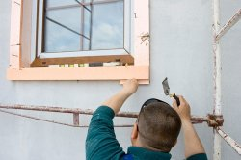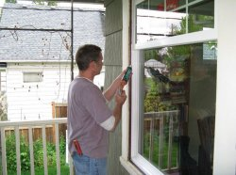
Этого добиваются двумя путями. Можно увеличить размер габаритов оконной коробки. Либо можно расширить окно при помощи специальных добавочных профилей, которые нащелкиваются на коробку.
2) Никогда нельзя забывать о том, что с наружной стороны окна иногда сверху, но в основном снизу, должен находиться специально установленный для отвода дождевой воды отлив. Поэтому, независимо от того, каким способом устанавливается отлив, нижняя кромка окна не должна находиться ниже наружного края проема.
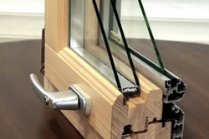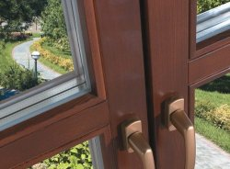
Это нужно для того, чтобы гарантировать отсутствие перекрытия специальных отверстий для отвода воды оконной коробки с наружной стороны. Помимо этого стык между рамой и отливом, также как между рамой и подоконником, обязательно нужно герметизировать, к примеру, силиконом.
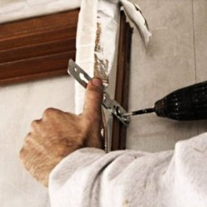
Безусловно, лучше всего, отлив устанавливать под окно. Это исключит возможность просачивания воды в том месте, где находится соединение. Также не следует забывать о подоконнике. Он устанавливается не в стык к окну, а под окно.
3) Нужно стремиться к тому, чтобы между оконной рамой и стеной ширина стыка не превышала 3 см. Это особенно важно, когда размеры окна большие. Это совершенно несложно, поскольку производители профилей для окна, кроме основного набора, обязательно изготавливают дополнительные профили, дающие возможность увеличивать ширину коробки окна, при этом не изменяя размеры остекления. Такие профили конструируются специально, и рассчитаны именно на такие случаи.
4) Существуют общепринятые методы, позволяющие крепить оконную раму. Это крепление сквозь коробку, которая производится непосредственно или крепление при помощи цепляющейся за пластиковый замок металлической пластины-анкера на внешней стороне коробки. Каждый из этих методов имеет как свои преимущества, так и свои недостатки.
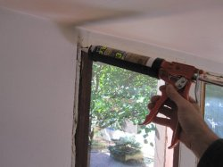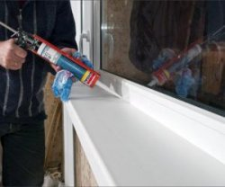
Пустая рама вставляется с помощью клиньев с использованием горизонтального уровня и вертикального отвеса очень тщательно на место. В раме и стене для будущих крепежных изделий сверляться отверстия по периметру окна. Рама закрепляется при помощи цанговых болтов.
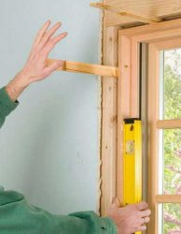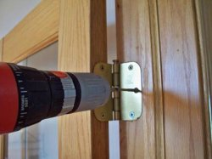
После этого створки и стеклопакеты вставляются на место. Затем производится герметизация стыков между стеной и окном. Это делается при помощи полиуретановой пены. Затем с профилей удаляется защитная пленка, только после этого фурнитуру окончательно регулируется.

